闽装协〔2024〕6号

关于组织观摩住宅全装修质量管控项目的通知

各有关会员：
为进一步提高我省住宅装修质量管控整体水平，省住建厅定于2024年3月2日至3日在厦门市举办全省住宅全装修质量管控项目观摩活动。经研究，由省装协秘书处服务组织会员参加全省住宅全装修质量管控项目观摩活动。现将有关事项通知如下：
一、观摩时间
会员观摩时间：2024年3月2日（星期六），上午10：00-12：00，下午15：00-17：00。
二、观摩人员
1.副会长以上单位副会长本人或代表；
2.省建筑装饰行业龙头企业相关负责人；
3.本会常务理事、监事单位相关负责人；
4.拟申报或创建国优、省优住宅全装修项目的会员企业相关负责人；
5.承接或在建住宅全装修项目的会员企业的项目管理人员；
6.其他有关会员。
三、观摩项目
项目名称：厦门市思明区2022P03地块商品房项目（建发壹里）
观摩要点：一是住宅精装修工艺，包括瓷砖薄贴、石膏基自流平、“三边两线”、公区瓷砖铜丝挂等数十项工艺。二是住宅质量通病防治措施，包括防渗漏，空鼓开裂等常见通病防治。三是建发房地产集团全装修质量管控体系，包括设计优化、第三方飞检、关键工序验收、交付验收等管控措施。
项目概况：项目位于厦门市思明区湖滨南路凯宾斯基旁天成华瑞项目部（观摩项目概况及地点示意图详附件1）。
现场联系人：蒋习文，联系电话：18016132111
冯春飞，联系电话：15980899114
四、其他事项
（一）本次现场观摩自愿参加，食宿交通费用自理。自行确保个人自身安全，安全、文明、绿色出行。
（二）参加观摩报名通过“现场观摩预约方式”（附件2）先行预约。同时，通过协会微信工作群方式接龙预约确定参加。本次观摩人员自行前往观摩地点。协会秘书处适时建立“省装协观摩住宅装修质量管控项目微信群”，及时发布观摩活动相关信息。
（三）福州、厦门、泉州市建筑装饰协会协助服务组织相关会员单位参加观摩。统筹计划于2024年3月2日上午10点集合在观摩项目即厦门市思明区2022P03地块商品房项目（建发壹里）（地址：厦门市思明区湖滨南路凯宾斯基旁天成华瑞项目部）。
附件：1．观摩项目概况及地点示意图
2．现场观摩预约方式

福建省建筑装饰行业协会
2024年2月29日

附件1
观摩项目概况及地点示意图
一、项目概况
建发壹里项目，位于思明区湖滨南路与湖滨一里路交叉口西北侧，毗邻闽南大厦与凯宾斯基大厦。总用地面积15961.97m², 总建筑面积为99880.78m²,主要由6栋高层住宅及1栋3层商业配套服务用房组成，住宅户数共计436户。
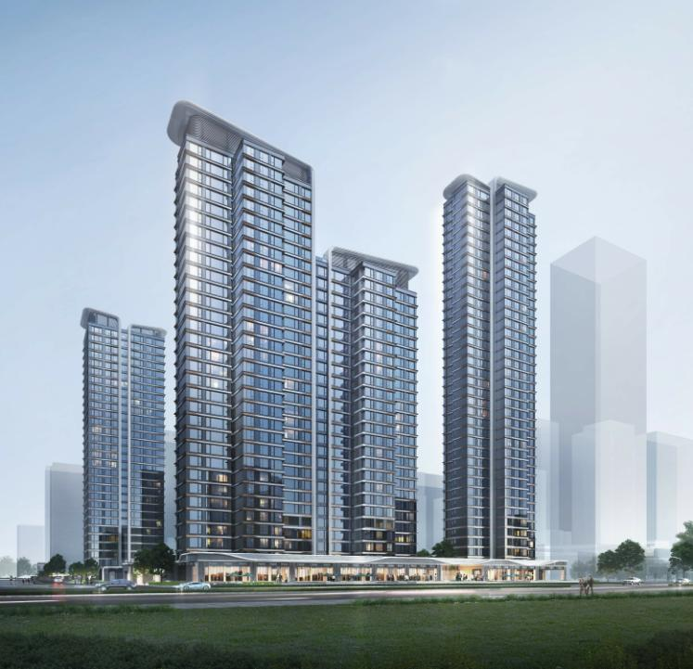
二、观摩相关单位
指导单位：福建省住房和城乡建设厅
主办单位：厦门市住房和建设局
承办单位：厦门市建设工程质量安全站
建发房地产集团有限公司
天成华瑞装饰有限公司
协办单位：厦门基业衡信咨询有限公司
厦门雅众建设集团有限公司
织布鸟（厦门）装饰有限公司
厦门兴宏星装饰设计工程有限公司
三、项目地点示意图
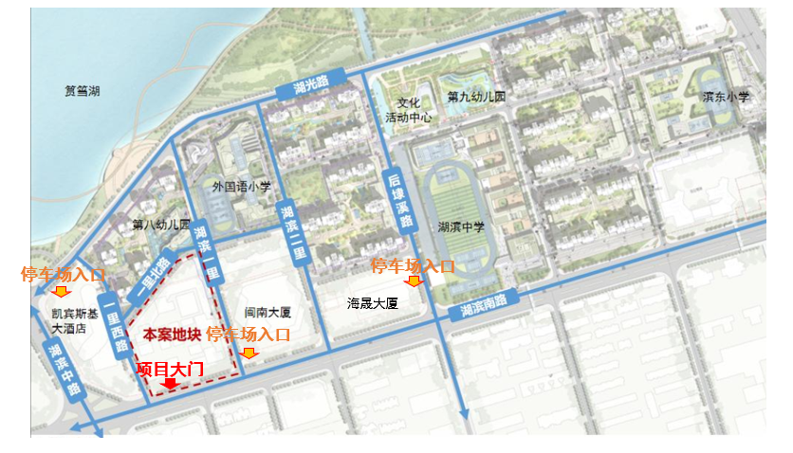
四、项目地点（可扫描二维码定位）
厦门市思明区2022P03地块商品房项目  地址：厦门市思明区湖滨南路凯宾斯基旁天成华瑞项目部 | 
附件2

现场观摩预约方式

一、观摩时间
上午10：00-12：00，下午15：00-17：00。
二、观摩人数
每批50人，每批间隔60分钟。上午150人，下午100人。
三、预约报名二维码
厦门市思明区2022P03地块商品房项目（建发壹里），由企业参与人员提前通过小程序预约参加观摩，确定观摩点、观摩时间、观摩人数。



